Functional Food based on Gracilaria verrucosa Seaweed as Nori product in Sidoarjo Coastal Community

Pangan Fungsional berbasis Rumput laut Gracilaria verrucosa dijadikan produk Nori di Masyarakat Pesisir Sidoarjo

Diterima: | Direview: | Disetujui:

*Lukman Hudi^{1 *}, Andriani Eko Prihatiningrum ², Metatia Intan Mauliana³, Sectio Bachrul Hilmi⁴, Aisyah Nurkhaliza ⁵
Fakultas Sains dan Teknologi^{1,2,3,4,5}, Universitas Muhammadiyah Sidoarjo^{1,2,3,4,5}, Indonesia^{1,2,3,4,5}
E-mail: lukmanhudi@umsida.ac.id

ABSTRAK

Gracilaria verrucosa adalah salah satu jenis rumput laut yang banyak digunakan dalam industri pangan, berkat kandungan gizinya yang kaya dan manfaat kesehatan yang signifikan. Rumput laut ini bisa digunakan dalam pembuatan produk makanan ringan, seperti nori dari rumput laut yang diperkaya dengan ekstrak rumput laut untuk menambah kandungan serat dan mineral. Proses pembuatan melibatkan pengeringan, pemotongan, dan penambahan bahan-bahan lain seperti rempah atau rasa. Nori sebagai camilan ringan sangat cocok untuk konsumen yang mencari alternatif makanan ringan sehat. Mengingat konsumsi makanan ringan sering kali dikaitkan dengan produk tinggi kalori dan rendah gizi. Nori dari rumput laut Gracilaria verrucosa memberikan pilihan yang lebih bergizi, rendah kalori, dan lebih ramah bagi mereka yang menjalani pola makan sehat. Proses pembuatan nori dari rumput laut ini relatif sederhana. Rumput laut dipanen, dicuci, dikeringkan, dan kemudian diproses menjadi lembaran tipis yang siap digunakan sebagai nori.
Kata kunci: nori ; Gracilaria verrucosa; pre-treatment; pangan funsional
ABSTRACT
Gracilaria verrucosa is a type of seaweed that is widely used in the food industry, thanks to its rich nutritional content and significant health benefits. This seaweed can be used in the manufacture of snack products, such as nori from seaweed enriched with seaweed extracts to increase fiber and mineral content. The manufacturing process involves drying, cutting, and adding other ingredients such as spices or flavors. Nori as a light snack is perfect for consumers looking for healthy snack alternatives. Given that snack consumption is often associated with high-calorie and low-nutrient products, nori from seaweeds such as Gracilaria verrucosa provides a more nutritious, low-calorie and friendlier option for those on a healthy diet. The process of making nori from this seaweed is relatively simple. The seaweed is harvested, washed, dried, and then processed into thin sheets ready to be used as nori.

Keywords: nori; Gracilaria verrucosa; pre-treatment; functional food

PENDAHULUAN

Desa Kupang Kecamatan Jabon Sidoarjo Jawa Timur mempunyai sebagian wilayah terpencil di pesisir timur utara yaitu dusun Tanjungsari dengan 3 Blok meliputi Blok Tanjungsari, Tegalsari dan Blok Kalialo. Menurut data yang ada di adminstrasi desa tercatat jumlah penduduk keriga blok tersebut hingga saat ini adalah 672 orang. Mayoritas (90%) dari warga atau penduduk desa bermata pencaharian sebagai pembudidaya tambak, sedangkan yang berprofesi lain adalah nelayan (5%), pembudidaya / pemilik tambak (3%) dan sisanya sebagai pegawai ataupun swasta (Hermawan and Anastasia, 2020). Di Dusun Tanjungsari Desa Kupang merupakan lahan tambak yang kini digunakan untuk pembudidayaan rumput laut sekitar 800 hektar dan dikelola oleh 167 pelaku utama Rumah Tangga Pembudidaya (RTP). Artinya, dari lahan seluas itu jika tergarap seluruhnya dengan baik, maka mampu menghasilkan 1.600 ton rumput laut kering . Hasil dari budidaya rumput laut dalam bentuk kering sementara hanya untuk kebutuhan indusrtri besar pengolahan rumput laut untuk keperluan ekspor. Berdasarkan data FAO 2021, produksi rumput laut Indonesia didominasi oleh Kappaphycus alvarezii dengan volume 7,05 juta ton (82,7% produksi dunia) dan Glacillaria dengan volume 1,91 juta ton (32,1% produksi dunia) (KKP, 2023).
Rumput laut Gracilaria sp. sering dimanfaatkan sebagai sumber agar-agar komersial, kandungan kimianya meliputi 83,28% (bb), protein 9,36%, lemak 0,60%, abu 24,83% dan karbohidrat 11,05% (bk), kadar logam berat Hg, Pb, Cd di bawah ambang batas dan tidak ditemukan logam berat As sesuai dengan SNI 2690:2015, pengujian komponen bioaktif ekstrak etanol Gracilaria sp. secara kualitatif didapatkan alkaloid, fenol, saponin, flavonoid, triterpenoid. Kadar total flavonoid dan total fenol berturut- turut sebesar 21,78±0,32 mg QE/g dan 124±2,13 mg GAE/g (Purwaningsih and Deskawati, 2021). Gracilaria mempunyai potensi yang tinggi sebagai sumber senyawa dan ekstrak bernilai tinggi untuk beberapa aplikasi. Namun, hanya agar-agar yang dieksploitasi secara komersial, penggunaan lainnya terutama untuk mengeksploitasi komponen bioaktif perlu dilakukan (Torres et al., 2019). Berbagai proses pretreatment pengolahan berpengaruh terhadap nilai nutrisi dan aktivitas antioksdidan rumput lau G. verrucose, untuk itu perlu perhatian dalam proses pengolahannya (Hudi et al., 2023); (Hudi, Alfiyanti and Utami, 2023).
Gracilaria verrucosa adalah salah satu jenis rumput laut yang banyak digunakan dalam industri pangan, berkat kandungan gizinya yang kaya dan manfaat kesehatan yang signifikan. Rumput laut ini bisa digunakan dalam pembuatan produk makanan ringan, seperti nori dari rumput laut yang diperkaya dengan ekstrak rumput laut untuk menambah kandungan serat dan mineral. Proses pembuatan melibatkan pengeringan, pemotongan, dan penambahan bahan-bahan lain seperti rempah atau rasa. Nori sebagai camilan ringan sangat cocok untuk konsumen yang mencari alternatif makanan ringan sehat. Mengingat konsumsi makanan ringan sering kali dikaitkan dengan produk tinggi kalori dan rendah gizi, nori dari rumput laut seperti Gracilaria verrucosa memberikan pilihan yang lebih bergizi, rendah kalori, dan lebih ramah bagi mereka yang menjalani pola makan sehat. Proses pembuatan nori dari rumput laut ini relatif sederhana. Rumput laut dipanen, dicuci, dikeringkan, dan kemudian diproses menjadi lembaran tipis yang siap digunakan sebagai nori. Bentuk rumput laut Gracilaria verrucosa dapat dilihat pada Gambar 1.

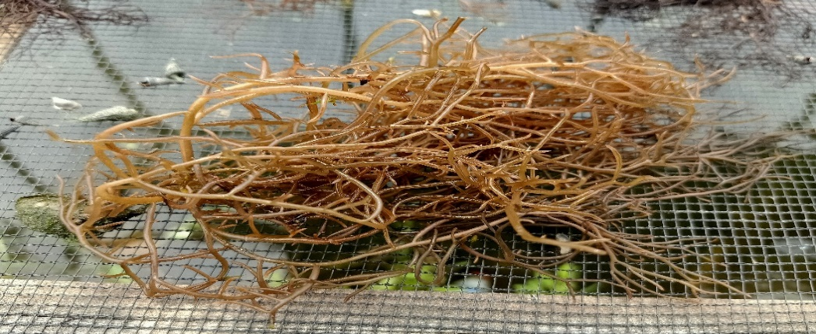
Gambar 1. Rumput Laut Gracilaria verrucosa

METODE PELAKSANAAN (12pt)

Sebelum melakukan kegiatan pemberdayaan dan pelatihan pengolahan rumput laut G. verrucose sebagai pangan fungsional di kelompok PKK Dusun Tanjungsari Kupang Jabon Sidoarjo melalui program kemitraan masyarakat institusi Pengabdian Masyarakat Internal Universitas Muhammadiyah Sidoarjo, dilakukan beberapa tahapan yaitu: survey lokasi untuk menggali potensi, pendekatan mitra utnuk menggali permasalahan, dan perancangan kegiatan.
Tahapan berikutnya berupa realisasi kegiatan berupa demonstrasi pelatihan dan pendampingan proses penanganan dan pre-treatment rumput laut G. verrucose agar diperoleh produk olahan yang berkualitas dan aman untuk dikonsumsi. Pelatihan dan pendampingan meliputi pembutan produk nori dan aplikasi mproduk pada produk makanan lokal menjadikan nkripik nori dan pembungkus lempar berisikan bandeng asap. Pembentukan cetakan dan desai kemasan selanjutnya.
Hasil yang diharapkan dari pelatihan adalah kelompok masyarakat mitra mampu memproduksi atau membuat produk es krim bunga telang yang berkualitas dan bisa dipasarkan secara komersial. Juga diharapkan produk tersebut sebagai upaya pengembangan diversifikasi produk dari hasil olahan bunga telang untuk pengembangan industry rumah tangga pada kelompok PKK Dusun Tanjungsari Kupang Jabon Sidoarjo Jawa Timur, untuk peningkatan kesejahteraan mereka. Kegiatan pelatihan dapat di lihat pada Gambar 2.
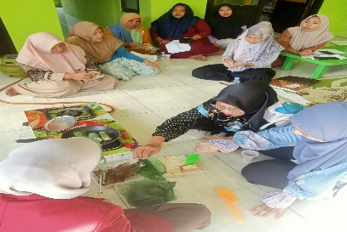
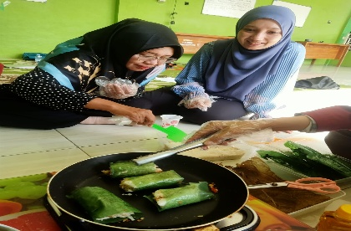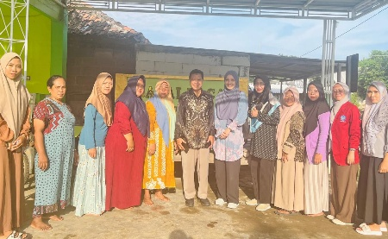

Gambar 2. 2A Sosialisasi dan tanya jawab, 2B Praktik pembuatan nori, 2C Dokumentasi pelatihan dan pendampingan pembuatan Nori

HASIL, PEMBAHASAN, DAN DAMPAK

Pelatihan diikuti kelompok PKK Dusun Tanjungsari Kupang Jabon Sidoarjo dilaksanakan pada hari Kamis 22 Mei 2025 di Taman Baca Blok Tegalsari Dsn Tanjungsari Kupang Jabon Sidoarjo. Kegiatan ini adalah pertama kali diadakan terkait dengan pelatihan pembuatan Nori dan alplikasi pada produk pangan lokal seperti nori dijadikan kripik dan pembungkus lemper bandeng asap, dengan nori berbasis rumput laut G. verrucosa. Beberapa tahapan dalam proses pembuatan nori berbasis rumput laut G. verrucosa meliputi, pertama yaitu proses Pre-Treatment dan Pembuatan Nori. Pertama rumpet laut G. verrucose kering direndam dalam larutan kapur 10% b/v selama 5 jam kemudian dicuci dengan air sampai bersih. Selanjutnya, 250 gram (kondisional) rumput laut direbus dengan perbandingan rumput laut: air 1:10 selama 45 menit pada suhu 100°C. Kemudian, setelah dingin, rumput laut dan air rebusan dihaluskan dengan blender kecepatan 1 selama 10 detik kemudian dipisahkan filtrat dan residunya dengan penyaringan 100 mesh. Selanjutnya, ke dalam hasil penyaringan ditambahkan 100 ml filtrat air rebusan sebagai pengikat. Bubur dicetak dalam loyang kasa dan dikeringan selama 7 jam dalam tray dryer pada suhu 50°C. Tahapan terakhir, pada nori yang telah kering, dioleskan 1% b/b minyak wijen dan garam. Selanjutnya dipanggang dalam oven suhu 70°C 60 detik. Atau bisa juga digoreng dalam 5 detik.
Selama pelaksanaan kegiatan masyarakat sangat antusias mengikuti pelatihan dan ikut demonstrasi dalam nori berbasis rumput laut G. verrucose.Ada beberapa harapan yang dinginkan dari kelanjutan kegiatan ini yaitu: teknologi proses pengolahan dan penegemasan yang lebih berkualiatas. Pembinaan dalam pemasaran dan perijinan untuk usaha. Dari Ketua mitra Ibu Kholifah berharap kegiatan semacam ini agar terus diadakan oleh Universitas Muhammadiyah Sidoarjo karena sangat bermanfaat bagi masyarakat, khususnya masyarakat Dusun Tanjungsari Desa Kupang Kecamatan Jabon Kabupaten Sidoarjo Jawa Timur.

SIMPULAN

Pemanfaatan potensi rumput laut G. verrucosa yang dibudidayakan bersama produk prikanan lain di tambak untuk dijadikan produk nori dan aplikasinya pada produk lokal (dijadikan kripik dan pembungkus lemper bandeng asap) melalui pelatihan dan pendampingan dihrapkan menjadi produk komersial di dusun setempat, sehingga dapat meningkatakan nilai tambah rumput laut G. verrucosa dan kesejahteraan masyarakat sekitar. Beberapa hal perlu dilakukan pembinaan selanjutnya berupa pembinaan pengolah produk yang lebih baik, pengemasan dan pemasaran, perijinan produksi, dan pemodalan.

DAFTAR PUSTAKA
Hermawan, S. and Anastasia, N. (2020) ‘Kegiatan Program Pengembangan Desa Mitra Masyarakat Pesisir Desa Kupang Kecamatan Jabon Sidoarjo Jawa Timur’, Ocs.Machung.Ac.Id, pp. 212–221. Available at: https://ocs.machung.ac.id/index.php/senam/article/view/41.
Hudi, L. et al. (2023) ‘Gracilaria verrucose Flour as a Nutraceutical Source: A Study of Various Treatments on the Stability of Nutritional Content and Antioxidants’, AIP Conference Proceedings, 2583. doi: 10.1063/5.0116534.
Hudi, L., Alfiyanti, T. Y. and Utami, R. (2023) ‘Sifat Fisik dan Organoleptik Tepung Rumput Laut Gracilaria verrucosa Dari Berbagai Penanganan’, Teknologi Pangan : Media Informasi dan Komunikasi Ilmiah Teknologi Pertanian, 14(2), pp. 204–210. doi: 10.35891/tp.v14i2.3664.
KKP (2023) Profil Pasar Rumput LAUT. Jakarta: Direktorat Jenderal Penguatan Daya Saing Produk Kelautan dan Perikanan.
Purwaningsih, S. and Deskawati, E. (2021) ‘Karakteristik dan Aktivitas Antioksidan Rumput Laut Gracilaria sp. Asal Banten’, Jurnal Pengolahan Hasil Perikanan Indonesia, 23(3), pp. 503–512. doi: 10.17844/jphpi.v23i3.32808.
Torres, P. et al. (2019) ‘A comprehensive review of traditional uses, bioactivity potential, and chemical diversity of the genus Gracilaria (Gracilariales, Rhodophyta)’, Algal Research, 37, pp. 288–306. doi: 10.1016/J.ALGAL.2018.12.009.

